Муниципальное автономное общеобразовательное учреждение
средняя школа № 10 г. Павлово
Школьная научно – практическая конференция
"Старт в науку"
Физико - математическое отделение.
Математическая секция.
Название работы:
«Такой удивительный круг»
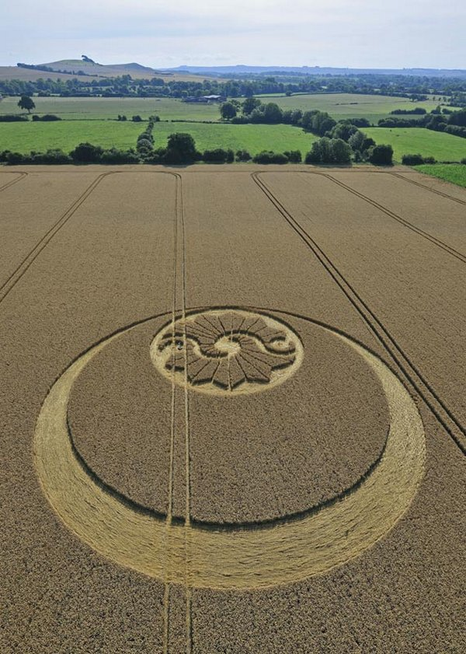

Автор работы: ученик 5Б класса,
Мозгов Матвей Дмитриевич
Возраст: 11 лет.
Научный руководитель: учитель математики высшей квалификационной категории,
Костылева Любовь Николаевна.

г. Павлово
2019 г.

Содержание

- Введение
Актуальность темы, проблема, цель и задачи ________________3 стр.
- Основная часть

1). История возникновения и развития геометрического понятия “круг”_4 стр.

2). Круг в окружающей жизни ____________________________________7 стр.

3). Загадки природы __________________________________________8 стр.
III. Заключение____________________________________________9 стр.

- Список используемых источников____________________________10 стр.

- Приложения_______________________________________________11 стр.

“Из всех фигур прекраснейшая – круг”, – считал Пифагор.

I.Введение

Я учусь в 5 классе и уже знаю много геометрических фигур. Однажды, когда мама пекла блины, я задался вопросом: а почему они круглые? Самая красивая и загадочная для меня фигура – это круг. И тут началось мое исследование. Мне захотелось выяснить случайно или нет многие предметы круглой формы.

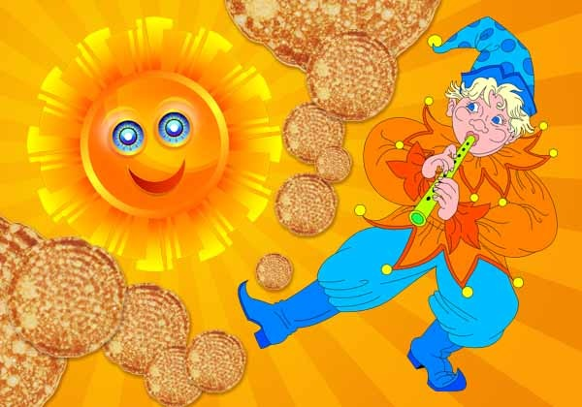 Актуальность моего исследования заключается в том, что уже с рождения все мы знакомимся с первыми своими игрушками - круглыми погремушками. А в дальнейшем мы повсюду встречаемся с круглыми телами. Цель исследования: обобщение, углубление и систематизация знаний по теме «Круг», и уяснить его роль и место в повседневной жизни. Для решения данной цели я поставил перед собой ряд задач:
- Изучить литературу по данной теме.
- Собрать информацию по данному вопросу.
- Рассмотреть различные сферы деятельности человека, где встречается круг.
- Провести анкетирование.
- Выяснить причину возникновения кругов на полях.
- Обобщить результаты работы.
В своей работе я использовал методы:
*анкетирование; *поиск; *анализ; *сравнение;
*систематизация; *обобщение.

- Основная часть.

Если вдаваться в историю, то, действительно, блины , которые я очень люблю - это символ солнца, весны, тепла. На Руси блины пекли на Масленицу и в Ярилов день (1 марта). Ярило - славянский бог Солнца, которому поклонялись славяне. Традиционно блин считался символом солнца и напоминал его своей округлой формой и золотисто-желтым цветом. Чтобы добиться этого сходства должна была быть круглая сковорода.
Круг - это самая простая форма для блинов, согласитесь, сделать из блина ровный квадрат или аккуратный треугольник - гораздо сложнее, хотя сейчас уже встречается и квадратная сковорода, а вот треугольных я не видел.
В природе много предметов круглой формы: солнце, луна, тарелки на столе, монеты и т.д. Может это не случайно, что они круглые? В них есть какая – то завершенность, что-то такое космическое. А круги на полях? Разве это не заслуга пришельцев?
Круг – это часть плоскости, которая лежит внутри окружности, вместе с самой окружностью.

А почему монеты круглые? Потому что золотые монеты символы солнца, а серебряные монеты символы луны. В Китае считается, что монеты – это талисманы, обладающие чудесной силой. Соединение энергии Неба и Земли, активизирует энергию изобилия, которая пробуждает к жизни удачу и приносит богатство. Монета является талисманом гармонизации пространства, потоков энергии и времени. Существуют монеты-амулеты, их носят на шее для привлечения удачи и защиты от злых сил, на которых изображены дракон и феникс, играющие с жемчужиной или просто дракон и феникс.
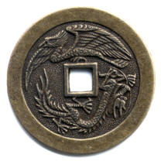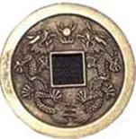
А может быть все очень просто, монеты круглые, потому что не портят наши кошельки и карманы? Но хочется верить, что монеты придают нам силы и энергию.
История возникновения и развития геометрических понятий “круг” и “окружность”.
Круг и окружность – одни из самых древнейших геометрических фигур, философы древности придавали им большое значение. Вокруг нас много круглых предметов. Представьте себе на секунду, что вдруг случилась беда: на Земле исчезло все круглое! Казалось бы – пусть все будет квадратным. Разве нельзя прожить без круглых труб, а к квадратным колесам нельзя привыкнуть? Можно ли вообще представить жизнь человека без использования круга? Почему так много тел имеют круглую форму? Чтобы найти ответы на все эти вопросы, в первую очередь, необходимо рассмотреть историю возникновения этих понятий и дальнейшее их развитие.
Круглые тела еще в древности заинтересовали человека. В Древнем Египте для постройки знаменитых египетских пирамид никаких технических сооружений еще не было. Даже шлифовать огромные каменные глыбы приходилось вручную, а перемещали их с помощью бревен круглой формы. Заметили, что перекатка проще, если взять кусок дерева с почти одинаковой толщиной в начале и в конце. Так люди познакомились с одним из важнейших тел – цилиндром. Перевозить грузы на катках было довольно тяжело, потому что сами древесные стволы весили много. Чтобы облегчить работу, стали вырезать из стволов тонкие круглые пластинки, которые катились уже легче и с их помощью перетаскивали грузы. Так появилось первое колесо. К сожалению, неизвестен непосредственный изобретатель колеса.
Не только в процессе работы люди знакомились с различными фигурами. Издавна они любили украшать себя, свою одежду, свое жилище. И многие, созданные давным-давно украшения, имели ту или иную форму. Бусинки были шарообразными, браслеты и кольца имели форму окружности. Древние мастера научились придавать красивую форму бронзе, золоту, серебру, драгоценным камням. Художники, расписывавшие дворцы, тоже использовали окружность и круг. Со времени изобретения гончарного круга люди научились делать круглую посуду – горшки, вазы, амфоры. Круглыми были и колонны, подпирающие здания.
Математические знания египтян и вавилонян были разрозненные и представляли собой свод правил, проверенных практикой. В Древней Греции все разрозненные знания привели в систему, геометрия стала бурно развиваться как наука. Только в Древней Греции “окружность” и “круг” получили свои названия, почти все названия геометрических фигур греческого происхождения. Однако эти слова вошли в русский язык не непосредственно с греческого, а через латинский язык.

Изучив литературу, я сделал вывод, что с незапамятных времен люди используют в своей жизни круг.

1. Около 3300 года до нашей эры стали применять гончарный круг, делать круглую посуду – тарелки, вазы, кастрюли, горшки, сковородки.
2. Мы не можем представить свою жизнь без машин: автобус, трактор, велосипед, швейная, стиральная машинки, самолет, луноход, различные станки, подъемный кран…Они не похожи друг на друга, но у них у всех есть похожие части – детали, и одна из них – колесо. Сначала колеса были круглые и гладкие, чтобы по земле легко катились, а потом человек придумал много разных колес. Зубчатые колеса спрятаны внутри многих машин, одно колесо заставляет вращаться другое, колеса с желобком – блоки, помогающие поднимать тяжелые грузы. Машины из века в век совершенствовались и совершенствуются, но неизменным остается использование в них колеса, как основной детали.
3. Круг и окружность широко применяются в архитектуре и искусстве: круглые арки, своды, купола. Круг – это форма кочевых шатров и поселений, у многих народов символизирующая динамизм и бесконечное движение. Еще древние греки обнаружили, что с помощью циркуля и линейки можно построить множество фигур, включая шестиугольники, квадраты и другие правильные многоугольники, и создавать волшебные узоры.
4. Необозрима сфера применения круга в математике: тригонометрический круг, круги Эйлера, задачи на построение, круговые диаграммы и т.д. Многие приборы имеют круглую шкалу, в математике таким прибором является транспортир.
5. Картинки с волшебными кругами люди используют в медицинских целях, когда на них смотришь, кажется, что они двигаются. Если смотреть на них несколько минут, то проходит головная боль.
6. В энциклопедии мы нашли еще много понятий связанных с кругом: кругловязальная машина, круглогубцы, “круговая система” в спорте, кругозор, круг друзей, круг общения, спасательный круг, святой круг, круговая оборона, круговая порука, круглосуточная аптека, круги вокруг глаз.

Круг в окружающей жизни.
Исследуя вопрос о роли круга в окружающей жизни, я провел анкетирование обучающихся 5 классов и взрослых:
- Какие круглые тела вы встречаете в окружающей жизни?
- Какое значение имеет круг в других науках?
- Какие практические задачи повседневной жизни решаются, используя знания о круге?
- Как вы считаете, почему встречается так много круглых тел в природе?

Из ответов анкеты я понял, что круг имеет большое значение не только в математике, но и в других науках:
Предмет | Использование
География | Меридианы и параллели, определяющие положение тела на земном шаре, экватор.  Круговые процессы-циклы: круговорот воды и веществ в природе.  Смена времен года, смена дня и ночи.
Химия | Строение атома: ядро круглое, электроны вращаются вокруг ядра по круговым орбитам.
Биология | У всех клеток есть круглое ядро.  Круглую форму имеют клетки крови.  Кровообращение идет по кругу.  Цикличность развития живых существ.
Русский язык | В русском языке слово “круглый” означает высокую степень чего-либо: “круглый отличник”, “круглый сирота” и даже “круглый дурак”.  От слова круг образовано множество различных слов: круглый, кругленький, округлить, округлиться, округлый, кругом, вокруг, окружать, кружить и многое другое.  Округлые формы, круглое лицо, кругленькие щеки, круглый год, голова идет кругом, ходить по кругу – часто употребляемые выражения.
История и обществознание | “Круглый стол” – конференции, кругооборот капитала, круг семьи , колесо истории, “большой и малый круг истории” – исторические циклы.
Проанализировав ответы на вопросы анкеты, я понял, что знания о круге позволяют человеку решать многие практические задачи в повседневной жизни: разбить клумбу или фонтан, сделать круглую крышу, окно или крышку, сшить головной убор, связать салфетку, сделать елочную игрушку, сделать выкройку платья или юбки, нарисовать узор и т.п.
Таким образом, круг в жизни человека имеет очень важную роль, и в жизни без круглых предметов обойтись невозможно.
Не все, кого я анкетировал, смогли дать ответ на четвертый вопрос.
Здесь мы помещаем самые интересные и распространенные ответы:
- Только круглые предметы могут катиться, и поэтому их легче перемещать.
- Потому что, куда бы мы не пошли, мы возвращаемся, т.е. идем по кругу.
- У круга нет углов, и поэтому он удобен в применении, например, круглые монеты не могут порвать карман, о них не уколешься, не порежешься.
- Мячик не может быть квадратным, он не будет отпрыгивать.
- Посуду делали из глины, и округлую форму было легче придать, чем квадратную. Круглую посуду легче мыть, не надо выскребать из углов, в ней удобней размешивать.
- На круглую форму идет меньше материала, чем на квадратную.
- Круглая крышка люка никогда не провалится, в отличие от квадратной.
- Все банки и крышки круглой формы, т.к. каждая точка окружности является точкой концентрации напряжения, и ее легко открыть, у прямоугольной формы такими точками являются только углы.
- Потому ,что солнце круглое, а без солнца мы не могли бы существовать.
- Круглая форма универсальна в природе.
Кроме того, окружность и круг в виде сферы и шара – самая распространенная форма во Вселенной.
Круг и окружность – это еще и траектория движения Земли вокруг Солнца, это перемещение звезд на небе, это цикличность всех процессов, происходящих в мире. Если бы необходимо было бы выбрать форму, наиболее точно передающую устройство мира, то это были бы круг и окружность.

Загадки природы
В последнее время в разных местах земного шара стали появляться круги на полях, которые создают посланцы иных миров, желая о чем-то предупредить землян. Круги на полях, образованные примятыми растениями – одна из главных мировых загадок, над которой ученые ломают голову уже не один десяток лет. Первое упоминание об этих кругах было сделано в Великобритании, в 17 веке, однако настоящей сенсацией круги стали с начала 1990-х годов, когда стали появляться на полях по всему миру сотнями и тысячами. С тех пор зафиксировано около 10 тысяч кругов по всему миру, от Японии и Китая до США и Бразилии, однако около 90% всех кругов появляется в Англии, в графстве Уилтшир.
Первые «круги» были действительно просто кругами, однако со временем фигуры, появляющиеся на полях, становились все разнообразнее. Сейчас встречаются в основном сложные геометрические конструкции, которые складываются в символы и загадочные послания. Многие считают, что это проделки инопланетян или пришельцев из параллельного мира, шаровые молнии, аномалии магнитного поля и т.д. Крестьяне твердо верят, что круги оставляет нечистая сила, а скептики и вовсе считают их подделками. Но было доказано учеными – физиками, что данные круги получаются от антенны с микроволновым излучателем, часть поля нагревается – лопаются сосудики в колосьях, а движение нагретого воздуха и поток холодного ветра укладывают их на землю. И опять победила наука.
Кто – бы и чтобы не говорил о происхождении кругов, а пока давайте посмотрим на самые интересные фотоснимки кругов на полях, сделанные в разных странах мира на протяжении последних 20 лет. (См. приложение).

Заключение.
- Круг в жизни человека имеет очень важную роль, и без использования круглых предметов обойтись невозможно.
- Круг – удивительно гармоничная, совершенная, простая фигура. Круг – это колесо. Колесо – это прогресс – движение вперед. Если остановится колесо, то остановится колесо Истории. Остановятся все виды транспорта, остановятся все часы и механизмы, фабрики и заводы.
- Круг – символ цикличности, повторяемости. Все движется по кругу.
- Круг дает ощущение взаимосвязи с Космосом.
- Сама природа выбирает эту удобную и компактную форму как круг.
Значимость моей работы заключается в том, что многие ученики, познакомившись с данным исследованием, на вопрос о необходимости изучать геометрию - ответят положительно! И, конечно же, будут с интересом изучать сложную, но увлекательную науку – геометрия!

Список литературы

- Н.Я. Виленкин, Математика. Учебник для 5 класса общеобразовательных учреждений; М; Мнемозина, 2007

- Математический энциклопедический словарь. Гл.ред. Ю.В. Прохоров;Сов. Энциклопедия,1988
- Занимательная геометрия/ К.И. Шевелёв-М.:Ювента,2009
- Интернет ресурсы.

ПРИЛОЖЕНИЯ
В этом круге, появившемся в 2008 году в Англии, зашифровано число «пи» – 3,14
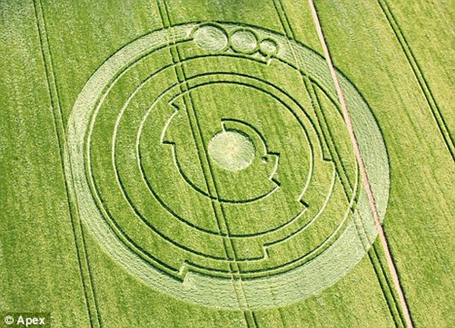

Завораживающая геометрическая конструкция. 2010 год, Англия, Уэстбери.
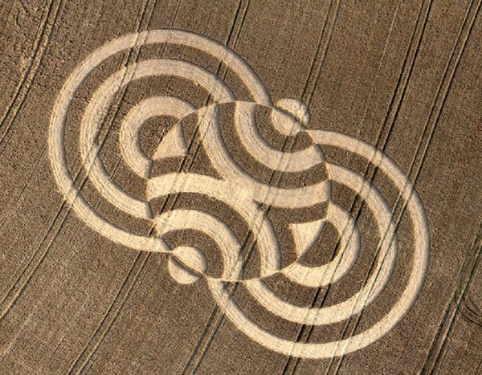

Огромный рисунок человека-бабочки, август 2009 года, Нидерланды. Это самый большой круг за все время наблюдения – его размеры 530 × 450 метров, а появился он всего за одну ночь!
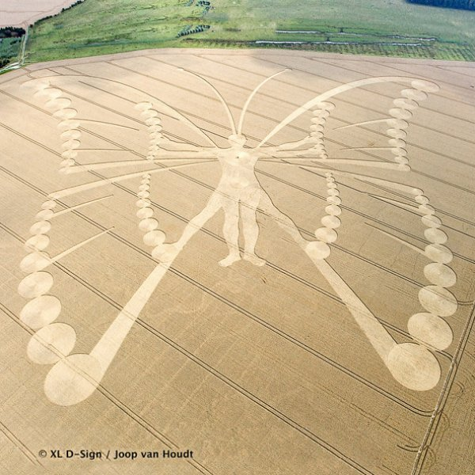
В этом круге, появившемся в Англии в 2010 году, некоторые видят лицо Иисуса Христа, другие – арфу, а кто-то вообще ничего не видит. Кстати, таких кругов было два, и располагались они рядом – первые «парные» круги в истории.
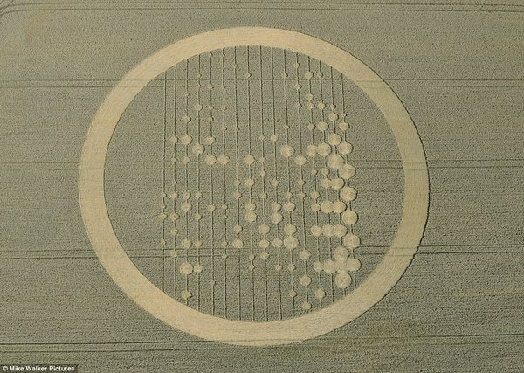
Вскоре после лика Иисуса на английском поле отпечатался Святой Грааль –
август 2010 года.
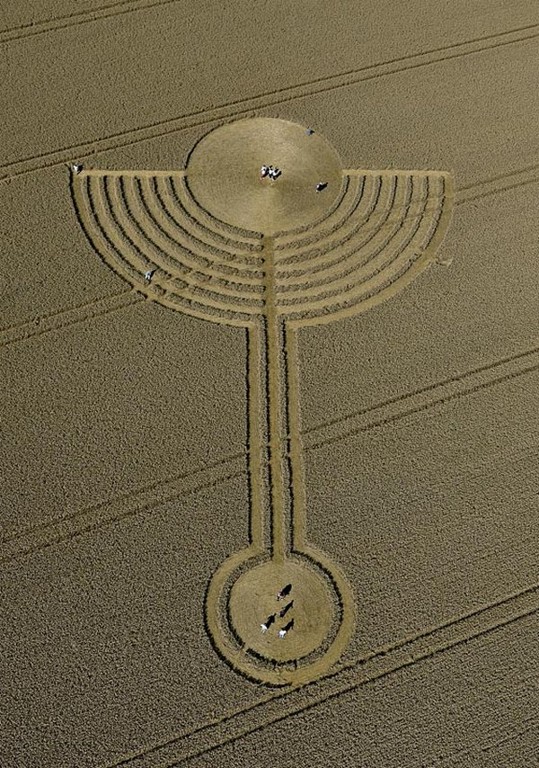

В июне 2009 года в английском графстве Оксфордшир на одном из полей появилась вот такая медуза длиной около 180 метров, которая очень понравилась местным жителям. Эксперты по кругам на полях говорят, что рисунок в виде медузы – большая редкость.
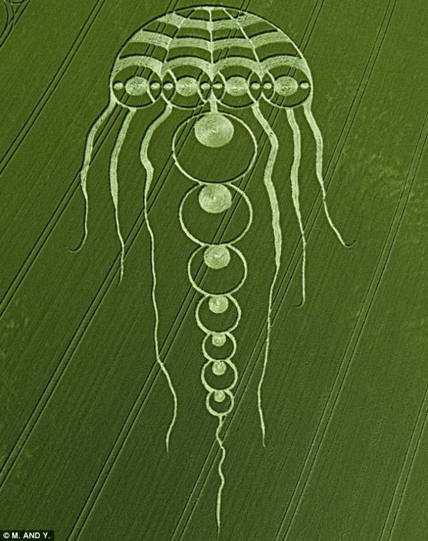
Июнь 2010 года, Англия, Уилтшир – круг-восьмерка.
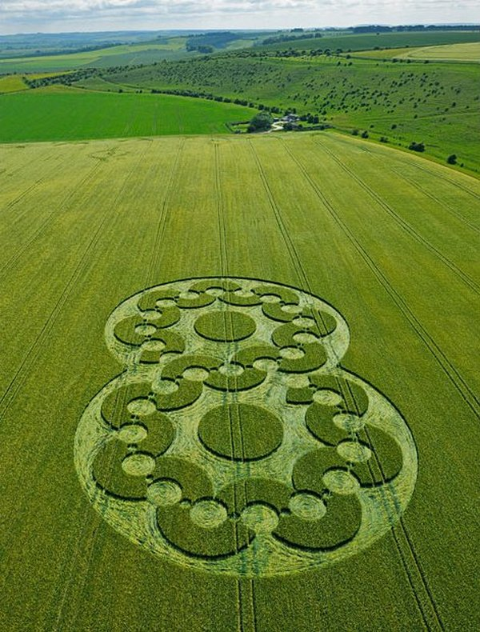
Круг, замеченный в 2011 году в Индонезии, на острове Магеланг. Посмотреть на диковинку сбежались любопытные из всех ближайших деревень.
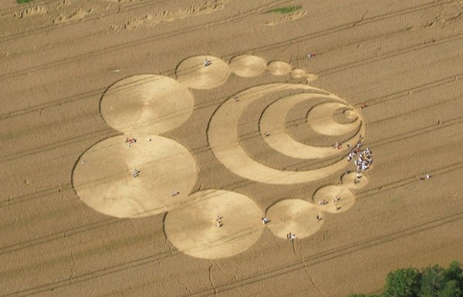
Удивительно красивый круг в виде символа «цветок жизни». Англия, 2003 год.
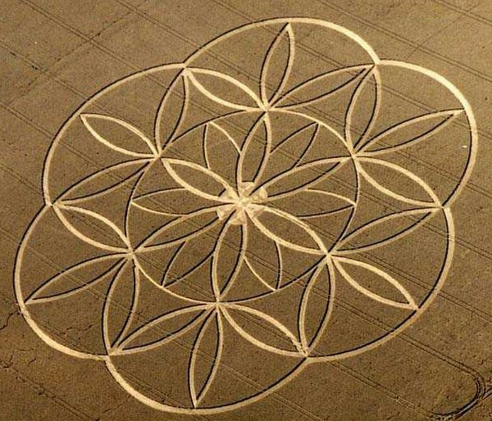
Загадочный асимметричный круг на английском поле, август 2010 года.
Этот забавный круг, прозванный экспертами «инопланетянин с трубкой», появился в графстве Уилтшир, Англия, в июле 2011 года.
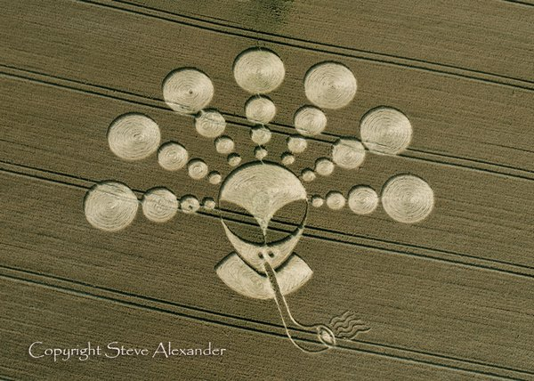
И вновь Уилтшир, июль 2011 года – странная композиция с пятью ключами… или рыбами?
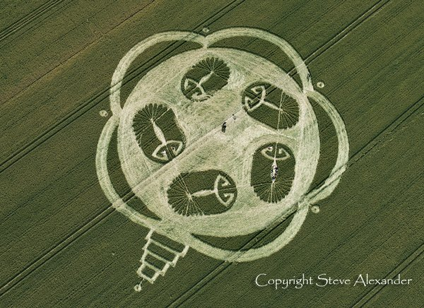

Англия, 2008 год, круг-«звезда».
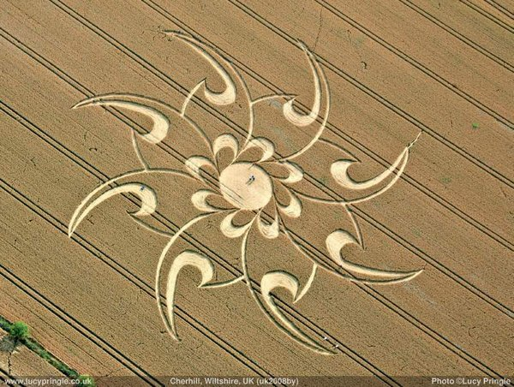

Новая Зеландия, январь 2002 года – то ли насекомое, то ли какая-то схема.
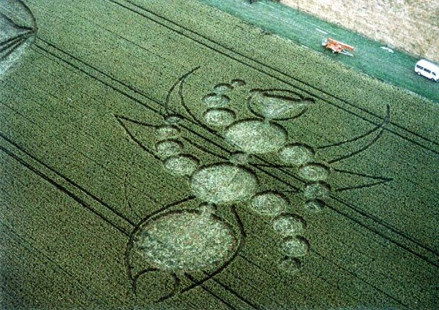
2003 год, графство Уилтшир, Англия – круг с кельтским узором.
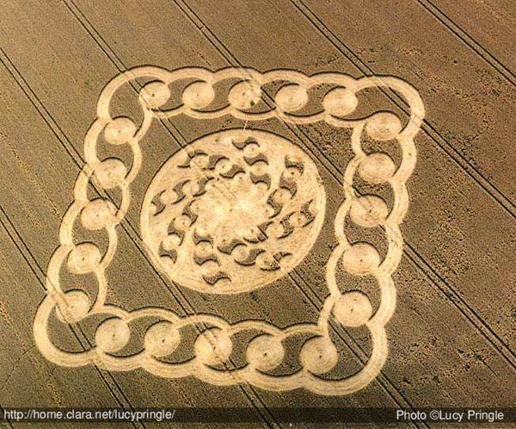

Несколькими днями позже, там же – круг-«глаз», а рядом с ним – что-то похожее на небольшую планетную систему.
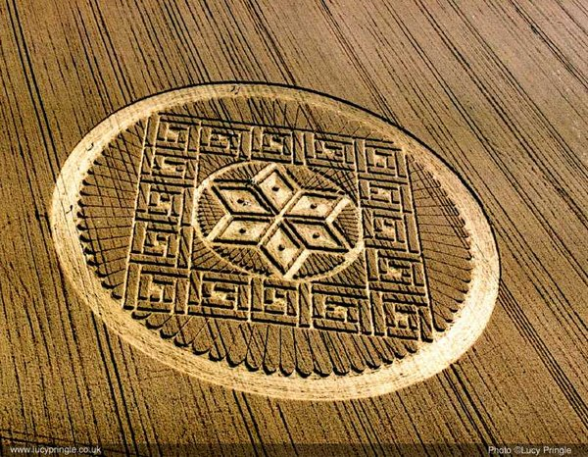

Похоже на диск CD, отражающий свет, правда? Еще один английский круг 2005 года.

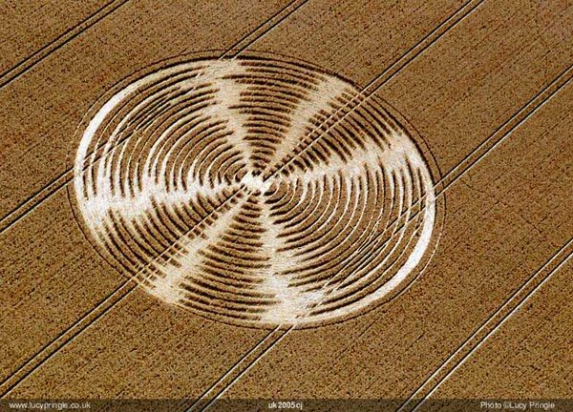

Английский круг-глобус, 2007 год.
